AMIN – AMINO AXIT – PEPTIT

I. AMIN

**1. Khái niệm**

Khi thay thế một hay nhiều nguyên tử hiđro trong phân tử NH3 bằng một hay nhiều gốc hiđrocacbon thu được amin. Thí dụ: CH3NH2: metyl amin; CH2=CH–CH2NH2; C6H5NH2.

**2. Phân loại**

a. Theo đặc điểm cấu tạo của gốc hiđrocacbon

Amin thơm (thí dụ: anilin C6H5NH2), amin béo (thí dụ: etylamin C2H5NH2 amin dị vòng (thí dụ: piroliđin: C4H9N)

b. Theo bậc của amin

Amin bậc một: CH3CH2CH2NH2; Amin bậc hai: CH3CH2NHCH3; Amin bậc ba:(CH3)3N.

**3. Danh pháp**

+ Tên gốc – chức: **tên gốc + amin**

+ Tên thay thế: **tên nhánh + tên mạch chính + số chỉ + amin**

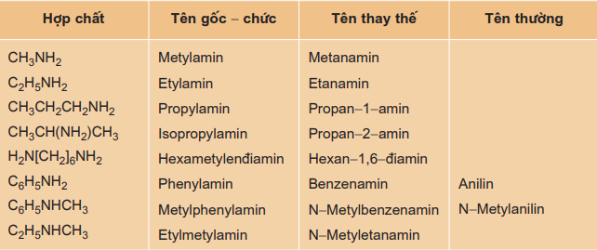

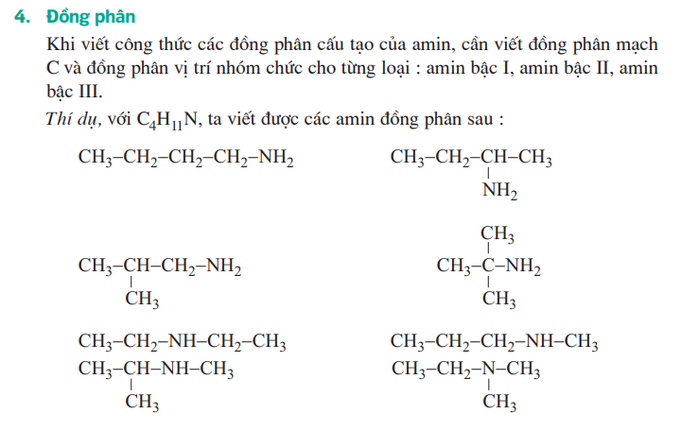

**5. Tính chất vật lý và hoá học**

Metyl-, đimetyl-, trimetyl- và etylamin là những chất khí, mùi khai khó chịu, độc, dễ tan trong nước. Các amin đồng đẳng cao hơn là những chất lỏng hoặcrắn, độ tan trong nước giảm dần theo chiều tăng của phân tử khối.

Anilin là chất lỏng, sôi ở 184°C, không màu, rất độc, ít tan trong nước, tan trongetanol, benzen. Để lâu trong không khí, anilin chuyển sang màu nâu đen vì bịoxi hoá bởi oxi không khí.

***a. Tính bazơ***

CH3CH2CH2NH2 + H2O ↔ [CH3CH2CH2NH3]+ + OH–.

CH3NH2 + HCl → [CH3NH3]+Cl– (metylamoni clorua).

C6H5NH2 + HCl → C6H5NH3+Cl– (phenylamoni clorua).

Nhóm ankyl có ảnh hưởng làm tăng mật độ electron ở nguyên tử nitơ do đó làm tăng lực bazơ; nhóm phenol (C6H5) làm giảm mật độ electron ở nguyên tử nitơ do đó làm giảm lực bazơ.

**Lực bazơ: R–NH2 > NH3 > C6H5NH2.**

***b. Phản ứng với axit nitrơ***

C2H5NH2 + HONO → C2H5OH + N2 + H2O

Anilin và các amin thơm bậc một tác dụng với axit nitrơ ở nhiệt độ thấp (0 – 5°C) cho muối điazoni

C6H5NH2 + HONO + HCl 0-5 oC→ C6H5N2+Cl– (benzenđiazoni clorua) +2H2O

***c. Phản ứng ankyl hóa:*** C2H5NH2 + CH3I → C2H5NHCH3 + HI

***d. Phản ứng thế ở nhân thơm của anilin***

C6H5NH2 + 3Br2 → C6H2Br3NH2 (2,4,6–tribromanilin) + 3HBr

**6. Ứng dụng:**

Các ankylamin được dùng trong tổng hợp hữu cơ, đặc biệt là các điamin được dùng để tổng hợp polime.

Anilin là nguyên liệu quan trọng trong công nghiệp phẩm nhuộm (phẩm azo, đen anilin, ...), polime (nhựa anilin-fomanđehit, ...), dược phẩm (streptoxit, sunfaguaniđin, ...).

